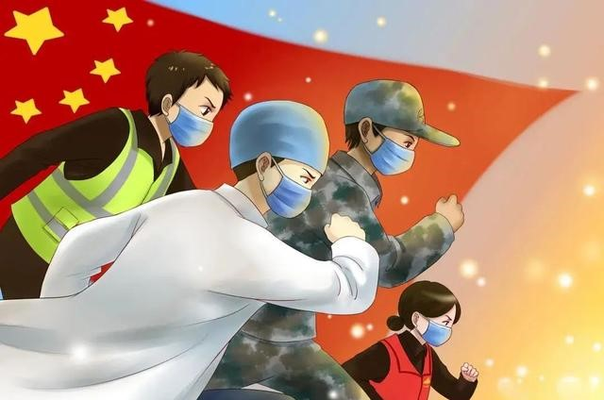

教学活动设计

专业名称：社会文化艺术
课程名称：英语
课题名称：Unit12 Describing a Person
学校名称：安徽新华学校
班 级：19特色社艺文化艺术3班
教 师：李海燕
教学活动设计
课程名称 | 英语
课题名称 | Unit12 Describing a Person |  | 教学班级 | 19级特色社会文化艺术3班
学 时 | 1 课 时 |  | 授课教师 | 李海燕 |  | 邮 箱 | 530474935@qq.com
一、教材内容分析
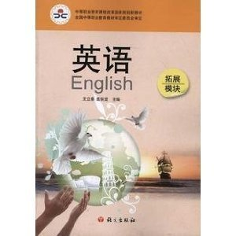本节内容是选自王立善、戴宗显编写的中等职业教育改革国家规划教材《英语》拓展模块的教育方针，通过传授英语基础知识，训练学生英语听说读写的技能来服务学生的职业发展，培养学生终身学习的理念。
本节内容是Unit12 Scientists（科学家）里的第四课时Speaking——Describing a Person，本节内容既是对本单元所学内容的延伸又为后面的写作教学奠定基础。通过对身边同学及英雄人物的描述，既帮助学生强化了人物词汇句型的表达，又为英语会话能力奠定了坚实的基础，帮助学生树立正确的价值观。

- 学情分析
1.本次教学主体为19特色社会文化艺术班的学生，思想较为活跃，爱好广泛，喜欢创新，动手能力较强，喜欢表演和展示自己。
2.该班学生学习英语兴趣比较浓厚，有一定的基础，但是基础还不够扎实，在说英语的过程中不够自信,一些单词的发音不够准确，语言表达不够流畅。选择谈论身边的人和心中的英雄，层层递进，激发学生兴趣，引导学生向优秀的英雄们学习。
三、教学目标（三维目标）
- 知识目标
（1）掌握与描述人物相关的词汇短语和句型。
（2）掌握与描述英雄的热点词汇的英语表达。
（二）能力目标
能流利并准确地进行人物的描述、交流观点。
（三）情感目标
（1）培养学生英语表达的兴趣，提高学生参与课堂的积极性，增强自信。
（2）让学生树立正确的价值观，学习英雄身上优秀的品格。

四、教学重难点
- 能正确拼读与人物描述相关的词汇短语并用其造句。
- 能使用所学词汇和句型进行语境会话。

五、教学用具准备
- 学生准备
- 录制校园随机采访视频《Who is your hero?》拍摄并剪辑视频
- 上传“我心目中英雄”照片到希沃学习平台。
- 所要描述的英雄人物素材
- 教师准备
1.利用希沃平台发布课前预习作业
2.制作电子英雄相册
3.PPT
（三）信息化手段
智慧课堂、希沃学习平台、嘉课堂学习平台

六、教学过程
教学过程 |  | 教师活动 |  |  | 学生活动 |  |  | 设计意图
表演导入（5分钟） |  | 老师邀请学生上台进行表演互动：  1.表情秀（angry、shy、talkative、surprised、frightened）  2.个人风采秀（两组同学分别穿着襦裙和现代服饰上台展示自己，介绍自己，台下同学从多角度补充描述）  3. 教师进行点评指导和帮扶 |  |  | - 表情秀：老师手举卡片，两位同学上台演出卡片中的单词，其他学生说出相应词汇。  - 两组同学伴着音乐上台展示个人风采，全班同学从外貌、身材、发型、服装、气质、性格、爱好等不同角度描述。 |  |  | 体验式导入，激发学生的学习兴趣。检测学生课前词汇预习情况。
教学过程 |  | 教师活动 |  |  | 学生活动 |  |  | 设计意图
游戏练习（10分钟） |  | 教师在PPT上依次展示人物图片，请学生看图描述。教师观看并给予适当指导，发现并纠正学生在英语表达过程中的发音及语法错误。 |  |  | 学生看着PPT展示的人物图片，描述信息，台下同学根据信息猜测是我们身边的哪位同学。 |  |  | 通过操练描述，强化相关词汇和句型。通过猜本班同学，激发学生学习兴趣。并在学生描述过程中发现问题、解决问题。
知识检验（10分钟） |  | 教师在PPT上展示填空题，让学生通过希沃平台抢答出所缺词组、短语。 |  |  | 学生在希沃平台上抢答 |  |  | 激发学生的学习热情和竞争意识，在寓教于乐中检验了学生相关词汇句型的掌握情况。
教学过程 |  | 教师活动 |  |  | 学生活动 |  |  | 设计意图
讨论拓展（10分钟） |  | - 播放本班学生制作的校园随机采访视频《Who is your hero?》，引出讨论话题“who is your hero?”  - 让学生分组讨论，并请小组代表分享观点。  - 通过希沃平台发布投票选出最佳小组。 |  |  | 1.观看视频《Who is your hero?》，  2.分小组讨论  3.每组代表上台结合自己制作的剪纸、绘画、视频剪辑等素材分享自己心目中的英雄并与台下学生交流互动  3.学生投票选出最喜欢的小组。 |  |  | 帮助学生掌握热点词汇和巩固重点句型的表达，突破重难点。培养学生团队合作意识和交流能力。展示专业特色和个人风采。
教学过程 |  | 教师活动 |  |  | 学生活动 |  |  | 设计意图
情感升华（5分钟） |  | 1.发布主题讨论：英雄的共同品质有哪些？并且对学生的答案点评与总结。  2.播放英雄相册集，并且特别谈论袁隆平爷爷，教师表达对英雄的崇敬和怀念，并请同学们补充表达。 |  |  | 1.通过希沃平台发送英雄共同品质的关键词(great,selfless,kind, courageous,hardworking…)  2.大声朗读出教师总结出的英雄品质词汇。  3.观看英雄视频相册，并且表达对英雄的崇敬与怀念。在日常生活中应该向英雄学习。珍惜粮食，拒绝浪费。 |  |  | 1.总结并强化重点词汇，升华主题。  2.增强学生对英雄的崇敬，把英雄做为心中的标杆和偶像，向英雄学习，培养自己优秀的品质。
七、作业布置
参观合肥名人馆，描述1-2位名人。

八、板书设计
Unit12 Describing a Person ( Speaking)
born in…
graduated from…
make a contribution to…
develop an unlimited passion for…
set a good example to…
九、教学反思
特色创新：
- 利用希沃和嘉课堂教学软件搭建信息化教学平台。
2.通过翻转课堂，采用参与式教学，学生课前录制采访视频、上传人物图片，增强学生的自主学习能力，增强了自信和胆量，开拓了思维，并为上课做好准备。
3. 联系时代热点和专业特色，让学生进行个人风采展示、游戏互动、分享交流等环节提高学生的口语表达能力和表现力。通过学生的剪纸、绘画、视频剪辑等活动，将英语学习和专业结合，弘扬大国工匠精神，让学生在心中树立英雄的标杆，激发学习的动机和兴趣。
4.分组合作，组内交流，组与组相互交流，帮扶，提高了学生的合作意识。

不足点并改进：
1.少数学生未能及时参与到讨论交流的环节，应该鼓励更多学生上台分享自己的观点。
2. 部分学生在用英语表达时，缺乏自信，比较害羞，主动发言的热情略欠缺。在平时的教学中多鼓励他们开口说英语，给予帮扶和及时表扬。

